MANUAL DE USUARIO
Proyecto INVENTRA — Aplicación web de inventario y ventas para licoreras
CRISTIAN DARÍO MACÍAS ESPITIA
SERVICIO NACIONAL DE APRENDIZAJE (SENA)
CENTRO DE FORMACIÓN EN DISEÑO, CONFECCIÓN Y MODA
ANÁLISIS Y DESARROLLO DE SOFTWARE
MEDELLÍN
2026
Ficha del documento
Fecha | Revisión | Autor | Basado en
23/09/2026 | 1 | Cristian Darío Macías Espitia | Módulo SEG construido (RF-SEG-01 a 07)
Tabla de contenido
1. Introducción 1
1.1 Qué cubre esta versión 1
1.2 Cómo leerlo 1
2. Antes de empezar 1
2.1 Qué necesitas 1
2.2 Los tipos de usuario 1
3. Crear la cuenta de tu licorera 1
4. Entrar al sistema 1
4.1 La casilla «Recordarme» 1
4.2 Si te equivocas de contraseña 1
5. Recuperar la contraseña 1
6. El panel principal 1
6.1 Modo claro y modo oscuro 1
7. Los usuarios de tu licorera 1
7.1 Ver quién tiene acceso 1
7.2 Agregar un usuario 1
7.3 Editar un usuario 1
7.4 Retirar el acceso a alguien 1
7.5 Devolverle el acceso 1
8. Tu perfil 1
8.1 Cambiar tu nombre o tu teléfono 1
8.2 Cambiar tu contraseña 1
8.3 Lo que no puedes cambiar tú 1
9. Mensajes del sistema 1
10. Preguntas frecuentes 1

1. Introducción
INVENTRA es una aplicación web para administrar el inventario y las ventas de una licorera. Funciona desde el navegador, sin instalar nada, y cada negocio ve únicamente su propia información.
Este manual explica, paso a paso, cómo usar el sistema. Está escrito para el dueño del negocio y para sus empleados, no para personal técnico: no hace falta saber de computadores más allá de manejar un navegador.

1.1 Qué cubre esta versión
El manual crece junto con la aplicación. Esta versión cubre todo lo relacionado con el acceso y las cuentas de usuario: crear la cuenta de la licorera, entrar y salir, recuperar la contraseña, administrar quién puede usar el sistema y modificar los datos propios.
Los módulos de inventario, ventas, reportes y sedes se incorporarán a este documento a medida que estén terminados. Dentro de la aplicación aparecen en el menú marcados con la palabra «Pronto».

1.2 Cómo leerlo
Cada apartado corresponde a una pantalla y sigue el mismo orden: primero la imagen de la pantalla, después los pasos numerados y, al final, las advertencias que conviene tener presentes. Si solo necesitas resolver una duda puntual, el apartado 9 reúne todos los mensajes que el sistema puede mostrarte y qué significa cada uno.

2. Antes de empezar

2.1 Qué necesitas
- Un computador o un teléfono con acceso a internet.
- Un navegador actualizado: Chrome, Edge, Firefox o Safari.
- La dirección web de INVENTRA, y un correo electrónico al que tengas acceso.
El correo es importante: es con lo que entras al sistema y es a donde llega el enlace si algún día olvidas la contraseña. Usa uno tuyo, al que entres con frecuencia.

2.2 Los tipos de usuario
No todas las personas de una licorera necesitan poder hacer lo mismo. INVENTRA distingue dos tipos de cuenta dentro de cada negocio:
Tipo de cuenta | Qué puede hacer
Administrador | Todo lo del negocio: crear y retirar cuentas de empleados, y más adelante administrar el inventario, las ventas y los reportes.
Vendedor | Usar el sistema para su trabajo diario y cambiar sus propios datos. No puede crear ni retirar cuentas.
Quien registra la licorera queda automáticamente como administrador. Existe además una cuenta del personal de INVENTRA, que atiende la plataforma y no pertenece a ninguna licorera; no se administra desde aquí.

3. Crear la cuenta de tu licorera
Este paso se hace una sola vez, cuando el negocio empieza a usar INVENTRA. Si tu licorera ya está registrada y eres un empleado, no uses esta pantalla: pídele al administrador que te cree la cuenta (apartado 7.2).
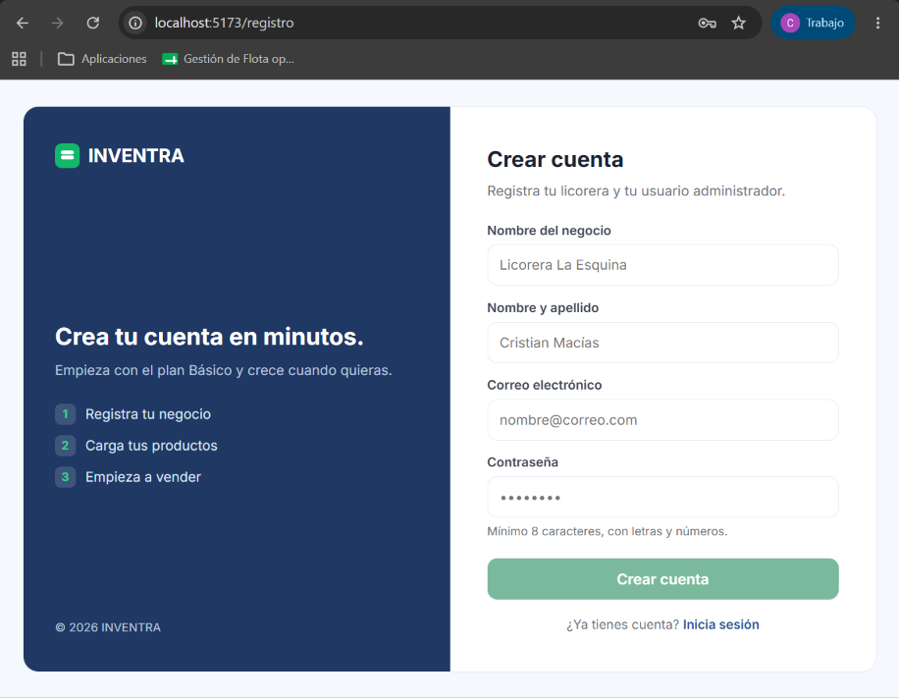
Figura 1. Pantalla de registro de la licorera.
- En la pantalla de inicio de sesión, pulsa Regístrate, abajo del todo.
- Escribe el nombre del negocio tal como quieras que aparezca en el sistema.
- Escribe tu nombre y apellido, tu correo electrónico y una contraseña.
- Pulsa Crear cuenta. Entrarás directamente al sistema, sin tener que iniciar sesión otra vez.
Sobre la contraseña. Debe tener al menos ocho caracteres y combinar letras y números. El sistema no acepta contraseñas demasiado sencillas ni compuestas solo por números, porque son las primeras que alguien intentaría.
Si el correo ya está registrado, el sistema te lo indicará debajo de ese campo. Cada correo pertenece a una sola cuenta en toda la plataforma.
Los primeros quince días son de prueba. Al crear la cuenta, tu licorera empieza un período de prueba gratuito de quince días con todas las funciones disponibles: son las del plan Pro. En el panel principal verás cuántos días te quedan. Durante la prueba no se puede cambiar de plan; eliges el tuyo al terminar. Si entonces eliges el plan Básico, ten en cuenta que tu licorera pasa a trabajar con un solo usuario y sin sedes, facturación electrónica ni reportes avanzados. Si al terminar no has contratado un plan, tu información se conserva y la podrás seguir consultando, pero el sistema dejará de admitir registros nuevos hasta que contrates.
Si tu cuenta la creamos nosotros. Cuando INVENTRA da de alta tu licorera, tu cuenta se crea sin contraseña y recibirás un correo con un enlace para que definas la tuya. Nadie más la conoce, ni siquiera nosotros. Al definirla por ese enlace, tu correo queda confirmado de una vez: abrirlo ya demuestra que la dirección es tuya, así que no tienes que confirmarla aparte. Si el enlace se vence antes de que lo abras, pide otro desde la pantalla de acceso, en «¿Olvidaste tu contraseña?».
Dónde ves tu suscripción. En el panel principal, el botón «Mi suscripción» te lleva a una pantalla con tu plan, hasta cuándo está vigente y cuántos días quedan. Desde ahí puedes pasarte tú mismo a un plan más económico; para subir de plan, comunícate con nosotros y lo activamos al confirmar el pago. Si al bajar tienes más usuarios de los que admite el plan nuevo, el sistema te lo dice y no cambia nada: inactiva los que no necesites y vuelve a intentarlo.
Cuando tu plan está por vencer. Tres días antes de la fecha de vencimiento, el panel principal te avisa. Si la fecha pasa sin que renueves, tu licorera sigue funcionando con normalidad cuatro días más, con un aviso de pago a la vista. Pasados esos cuatro días tu información se conserva y la podrás seguir consultando, pero el sistema dejará de admitir registros nuevos hasta que renueves. Cada vez que se registre una fecha de vencimiento nueva, recibirás un correo con esa fecha; si no es la que acordaste, avísanos.
Confirma tu correo antes de empezar. Al registrarte recibirás un mensaje con un enlace. Mientras no lo abras puedes entrar y consultar todo, pero el sistema no te dejará registrar información: ni cuentas, ni productos, ni ventas. Verás un aviso en la parte de arriba recordándotelo; si el mensaje no llegó o ya venció, ese mismo aviso tiene el botón Reenviar el enlace, y si te equivocaste al escribir la dirección, el enlace «¿La dirección está mal?» te lleva a corregirla. El enlace vence a los tres días. Se te pide este paso porque ese correo es el que te permitirá recuperar tu contraseña si algún día la olvidas, y porque todo lo que registres queda guardado a nombre de esa dirección.

4. Entrar al sistema
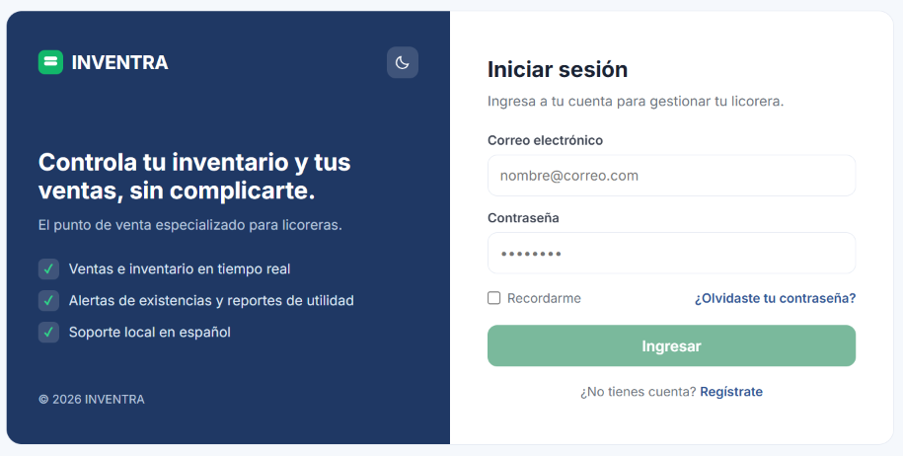
Figura 2. Pantalla de inicio de sesión.
- Escribe tu correo electrónico y tu contraseña.
- Pulsa Ingresar. El botón permanece apagado mientras falte alguno de los dos datos.

4.1 La casilla «Recordarme»
Esa casilla decide cuánto dura tu sesión. Si la marcas, seguirás dentro aunque cierres el navegador y lo vuelvas a abrir. Si no la marcas, la sesión se cierra al cerrar la pestaña.
Recomendación: márcala solo en tu computador personal. En un equipo compartido —el del mostrador, por ejemplo— déjala sin marcar.

4.2 Si te equivocas de contraseña
El sistema muestra siempre el mismo aviso, tanto si el correo no existe como si la contraseña está mal. No es un descuido: si dijera «ese correo no está registrado», cualquiera podría averiguar qué cuentas existen probando direcciones.
Tras cinco intentos fallidos la cuenta se bloquea durante quince minutos, aunque después escribas la contraseña correcta. Es una protección contra quien intente adivinarla probando una y otra vez. Si te ocurre, espera ese tiempo o restablece la contraseña como se explica en el apartado siguiente.

5. Recuperar la contraseña
Si olvidaste tu contraseña, no hace falta que nadie te la cambie: tú mismo puedes definir una nueva.
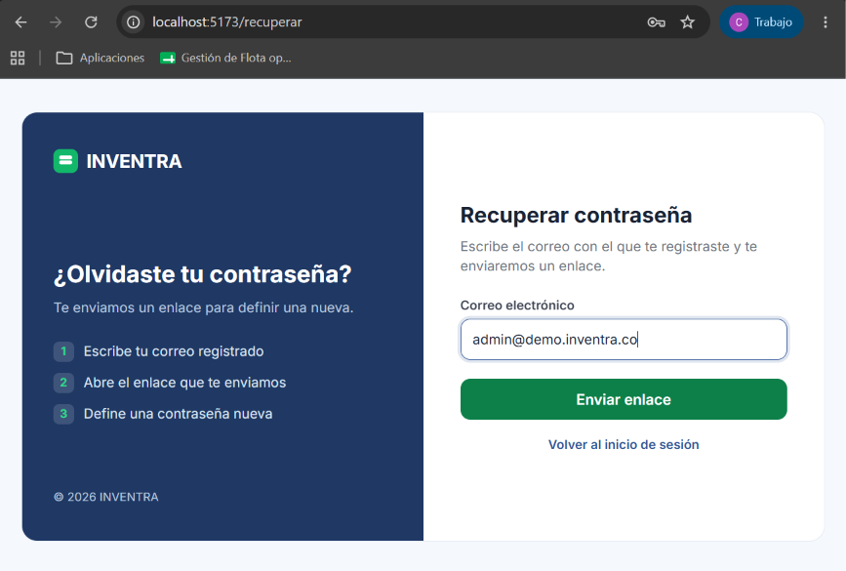
Figura 3. Solicitud del enlace de recuperación.
- En la pantalla de inicio de sesión, pulsa ¿Olvidaste tu contraseña?.
- Escribe tu correo y pulsa Enviar enlace.
- Abre tu correo y pulsa el enlace que recibiste. Si no aparece, revisa la carpeta de correo no deseado.
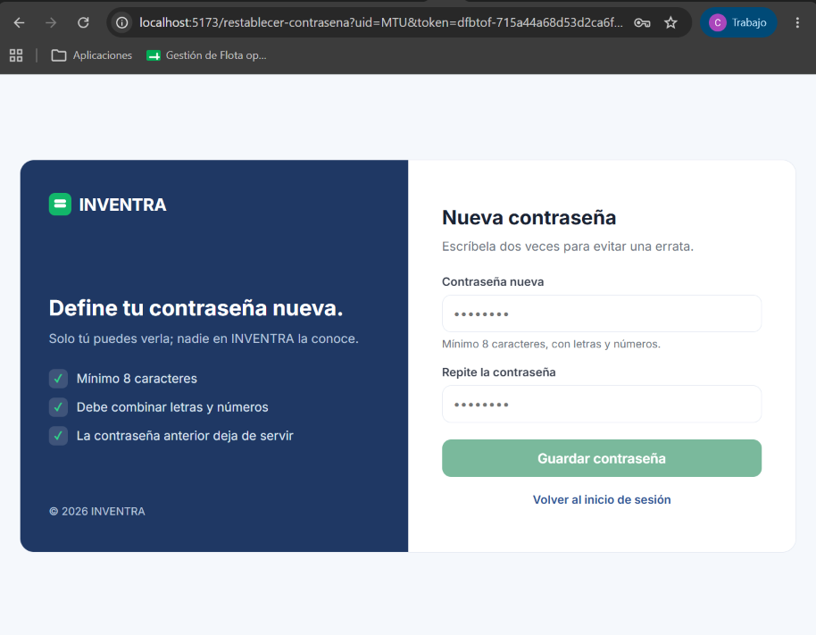
Figura 4. Pantalla para definir la contraseña nueva.
- Escribe la contraseña nueva dos veces, para evitar una errata en un campo que no se ve.
- Pulsa Guardar contraseña. Volverás a la pantalla de inicio de sesión y ya podrás entrar con la nueva.
El enlace vence a los treinta minutos y solo sirve una vez. Si se te pasó el tiempo, o si lo usaste y quieres cambiarla otra vez, sencillamente solicita otro.
En pantalla verás siempre el mismo mensaje, exista o no una cuenta con ese correo. Es la misma razón del apartado 4.2: evitar que alguien averigüe qué correos están registrados.

6. El panel principal
Es la primera pantalla que ves al entrar. Resume el estado de tu licorera y da acceso al resto del sistema.
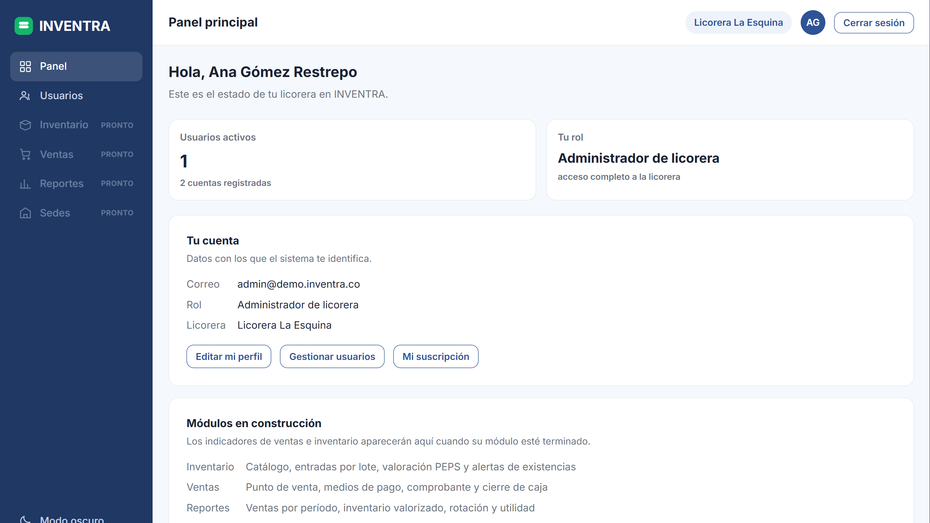
Figura 5. Panel principal, visto por un administrador.
A la izquierda está el menú con los módulos. Arriba, el nombre de tu licorera, tus iniciales y el botón para cerrar sesión, que está disponible desde cualquier pantalla.
Los módulos marcados con «Pronto» todavía no están disponibles y por eso aparecen apagados. Cuando cada uno se termine, se activará en este mismo menú y sus indicadores aparecerán en el panel.
Los módulos marcados con «Pro» no están incluidos en tu plan. Con el plan Básico tu licorera trabaja con una sola sede, de modo que el módulo de sedes aparece así; cambiando al plan Pro se habilita. Durante los quince días de prueba tienes el plan Pro, así que no verás esta marca.
Un vendedor ve este mismo panel, pero sin la opción «Usuarios» y sin el recuadro con el número de cuentas.

6.1 Modo claro y modo oscuro
Abajo del todo, en el menú de la izquierda, está el botón Modo oscuro. Púlsalo y toda la aplicación pasa a fondo oscuro; vuelve a pulsarlo —ahora dice Modo claro— y regresa. El mismo botón aparece en la esquina del panel azul de las pantallas de acceso, por si prefieres elegirlo antes de entrar.
La primera vez, INVENTRA usa el modo que tenga configurado tu computador o tu teléfono. A partir del momento en que lo cambias, se respeta tu elección y se recuerda en ese dispositivo, también la próxima vez que entres. Es una preferencia tuya y de ese equipo: si entras desde otro, ahí eliges de nuevo.

7. Los usuarios de tu licorera
Este apartado es solo para administradores. Aquí decides quién puede entrar al sistema de tu negocio.

7.1 Ver quién tiene acceso
Pulsa Usuarios en el menú de la izquierda. Verás la lista de todas las cuentas de tu licorera, con su rol y su estado. Tu propia fila aparece señalada con la etiqueta «Tú».
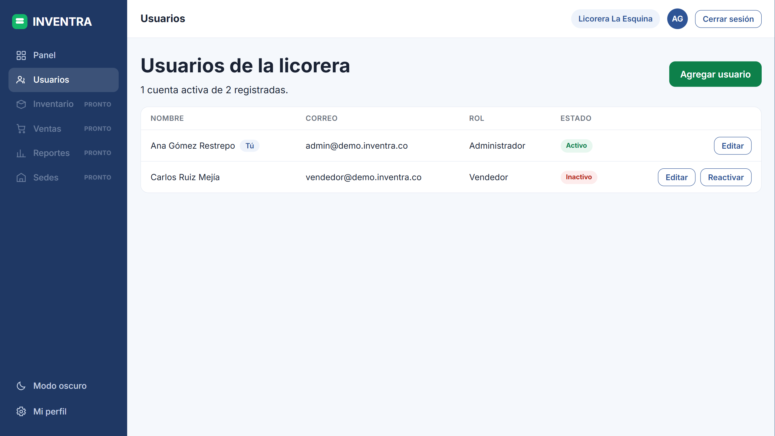
Figura 6. Lista de usuarios de la licorera.
Solo aparecen las cuentas de tu negocio. Las de otras licoreras no existen para ti, ni siquiera escribiendo la dirección a mano.

7.2 Agregar un usuario
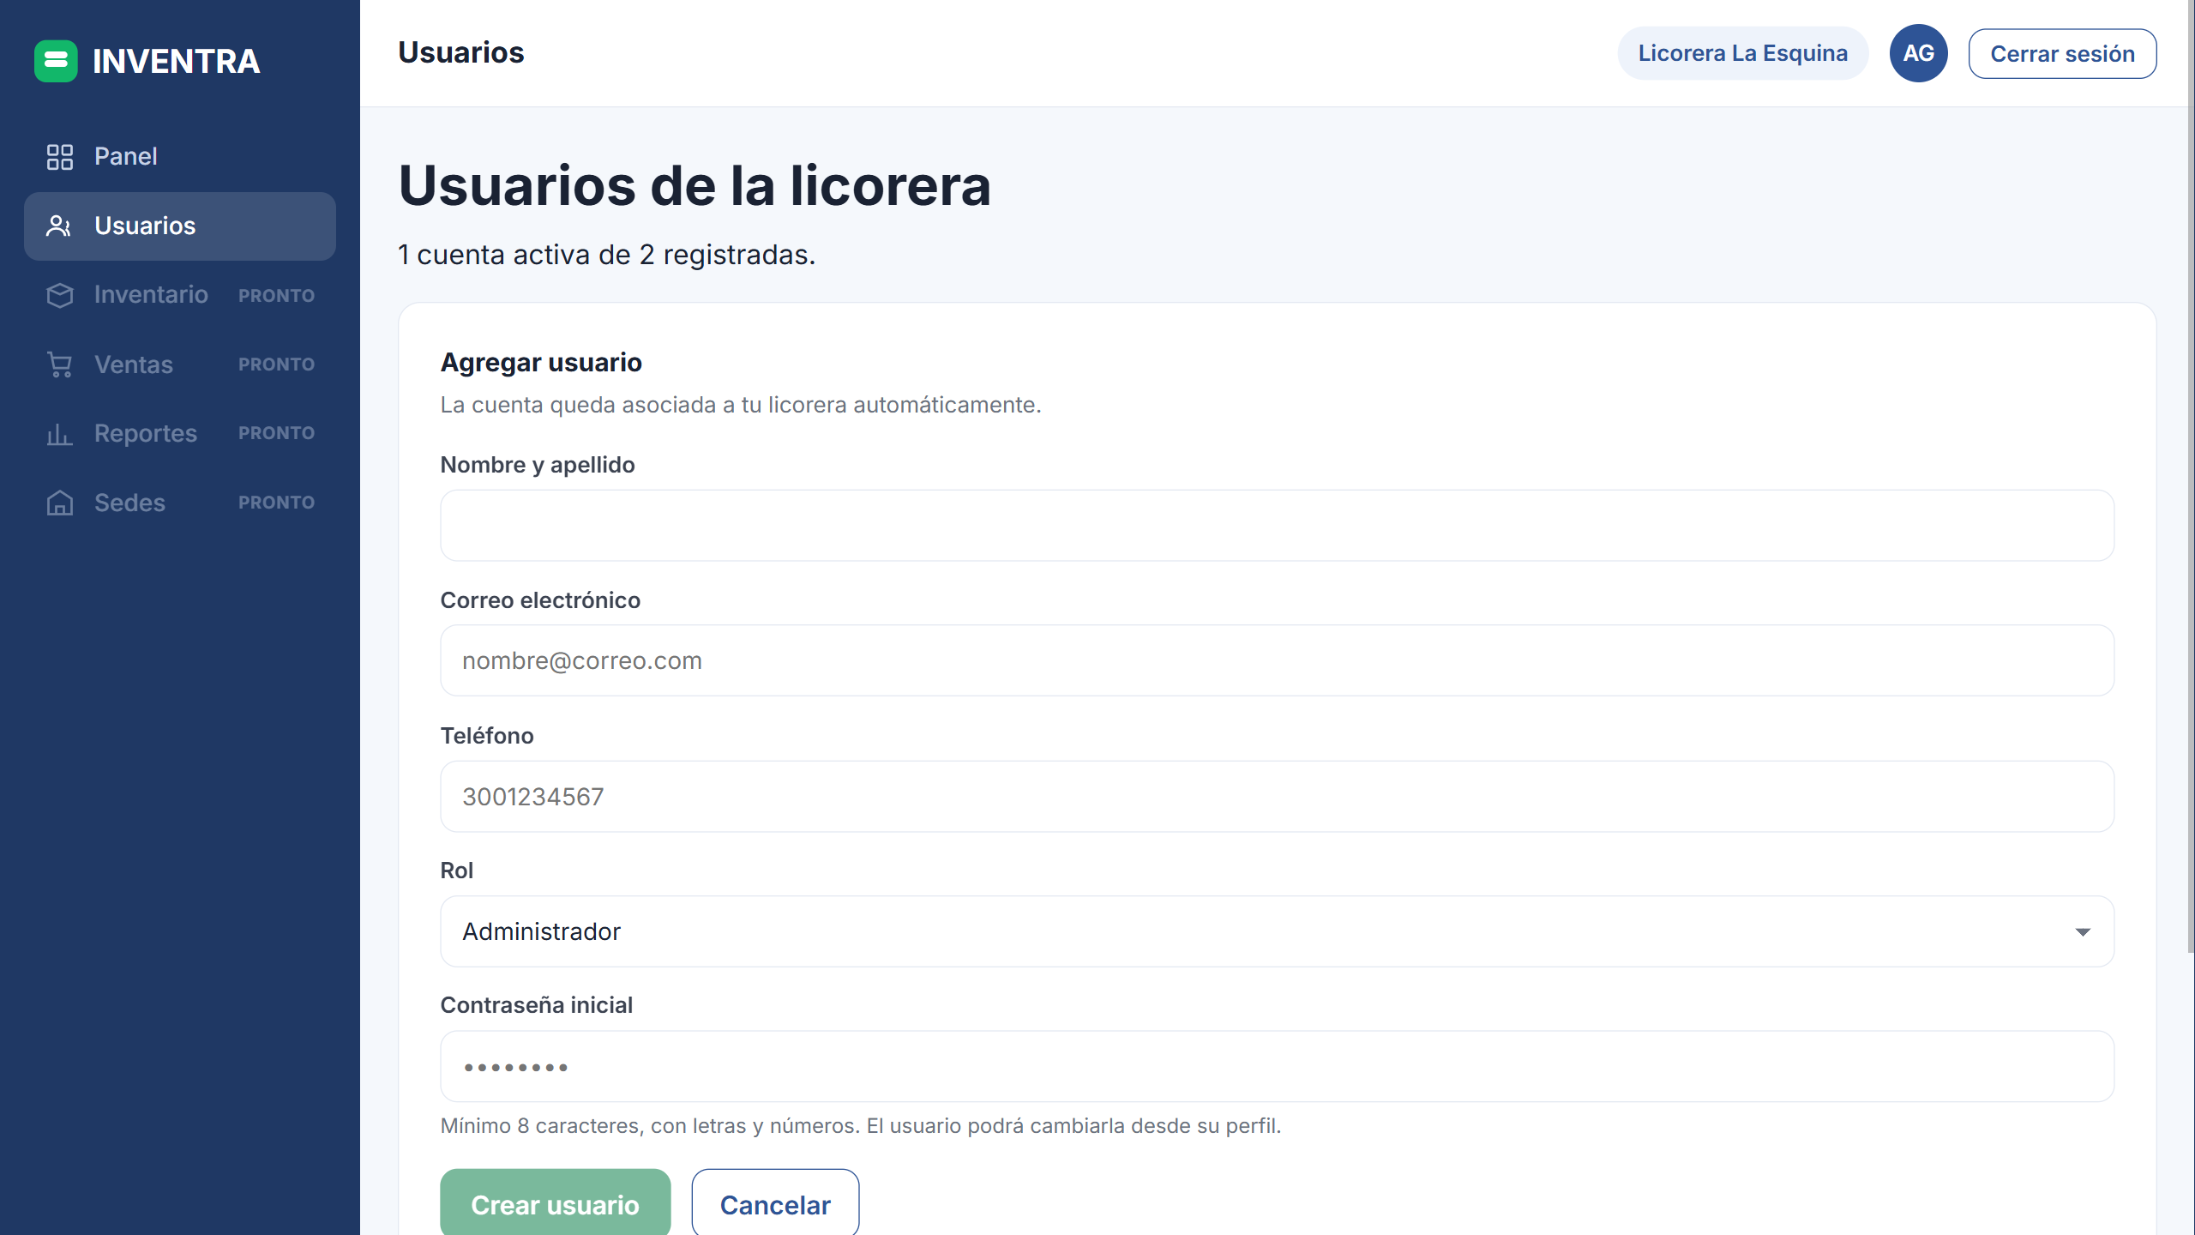
Figura 7. Formulario para agregar un usuario.
- Pulsa Agregar usuario.
- Escribe el nombre, el correo y, si quieres, el teléfono de la persona.
- Elige el rol: Administrador o Vendedor.
- Define una contraseña inicial y entrégasela a la persona. Ella podrá cambiarla después desde su perfil.
- Pulsa Crear usuario.
Si aparece un aviso sobre el plan, es porque el plan contratado no admite más cuentas. El plan Básico permite un solo usuario; para agregar más hay que cambiar de plan. El aviso indica cuál es tu plan y cuántas cuentas permite.

7.3 Editar un usuario
Pulsa Editar en la fila de la persona. Puedes corregir su nombre, su teléfono, su correo y su rol. Si le cambias el correo, su cuenta vuelve a quedar pendiente de confirmación y el enlace sale a la dirección nueva: hasta que lo abra podrá consultar, pero no registrar. La contraseña no se edita desde aquí: tú defines una al crear la cuenta, y a partir de ese momento cada quien cambia la suya desde su perfil o la restablece por correo. Si alguien la olvida, no se la reasignes: pídele que use «¿Olvidaste tu contraseña?» en la pantalla de ingreso.

7.4 Retirar el acceso a alguien
Cuando un empleado deja el negocio, su cuenta no se borra: se marca como inactiva. Así deja de poder entrar, pero sus ventas y sus movimientos siguen registrados a su nombre, que es lo que necesitas para cuadrar cuentas y para cualquier revisión posterior.
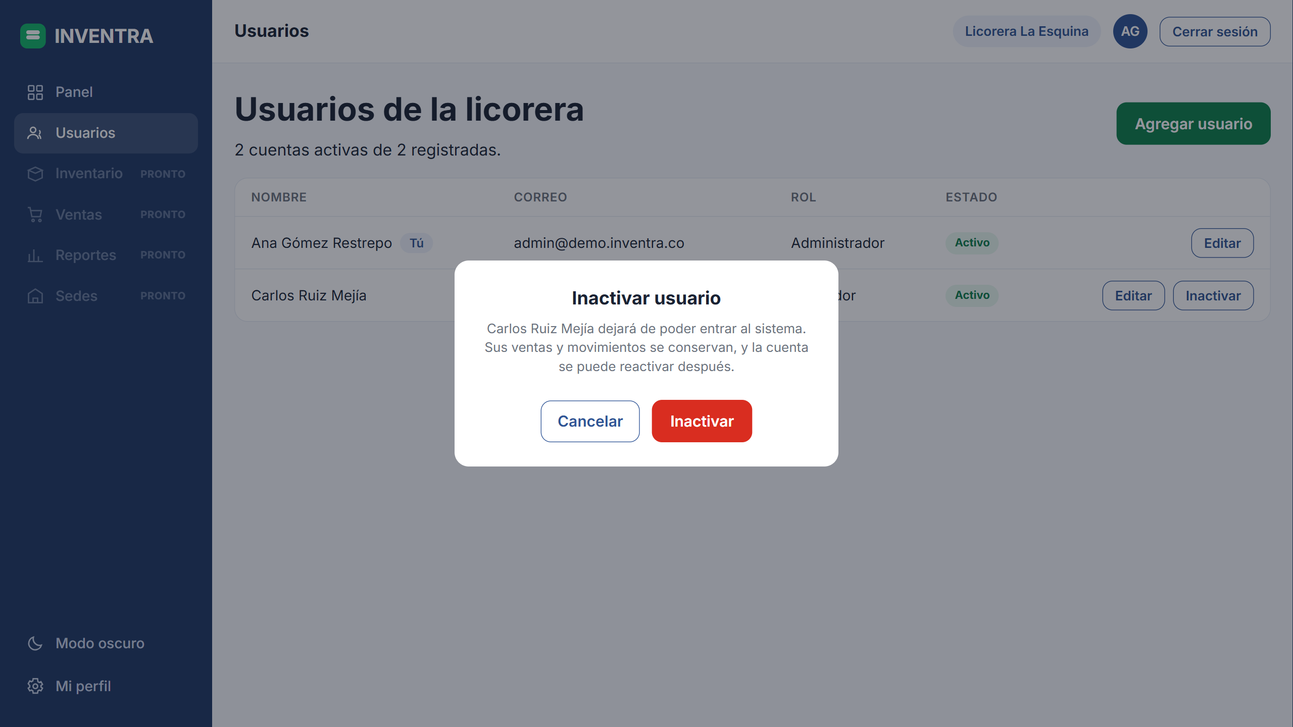
Figura 8. Confirmación antes de inactivar una cuenta.
- Pulsa Inactivar en la fila de la persona.
- Lee el aviso y pulsa Inactivar para confirmar, o Cancelar si te equivocaste.
Tu propia cuenta no tiene ese botón: nadie puede retirarse el acceso a sí mismo y dejar la licorera sin administrador.

7.5 Devolverle el acceso
Las cuentas inactivas siguen en la lista, marcadas en rojo. Para que la persona pueda volver a entrar, pulsa Reactivar en su fila. Conserva su mismo correo, su contraseña y su historial.

8. Tu perfil
Pulsa Mi perfil en el menú, abajo. Desde ahí puedes cambiar tus datos y tu contraseña. Esta pantalla está disponible para todos, administradores y vendedores.
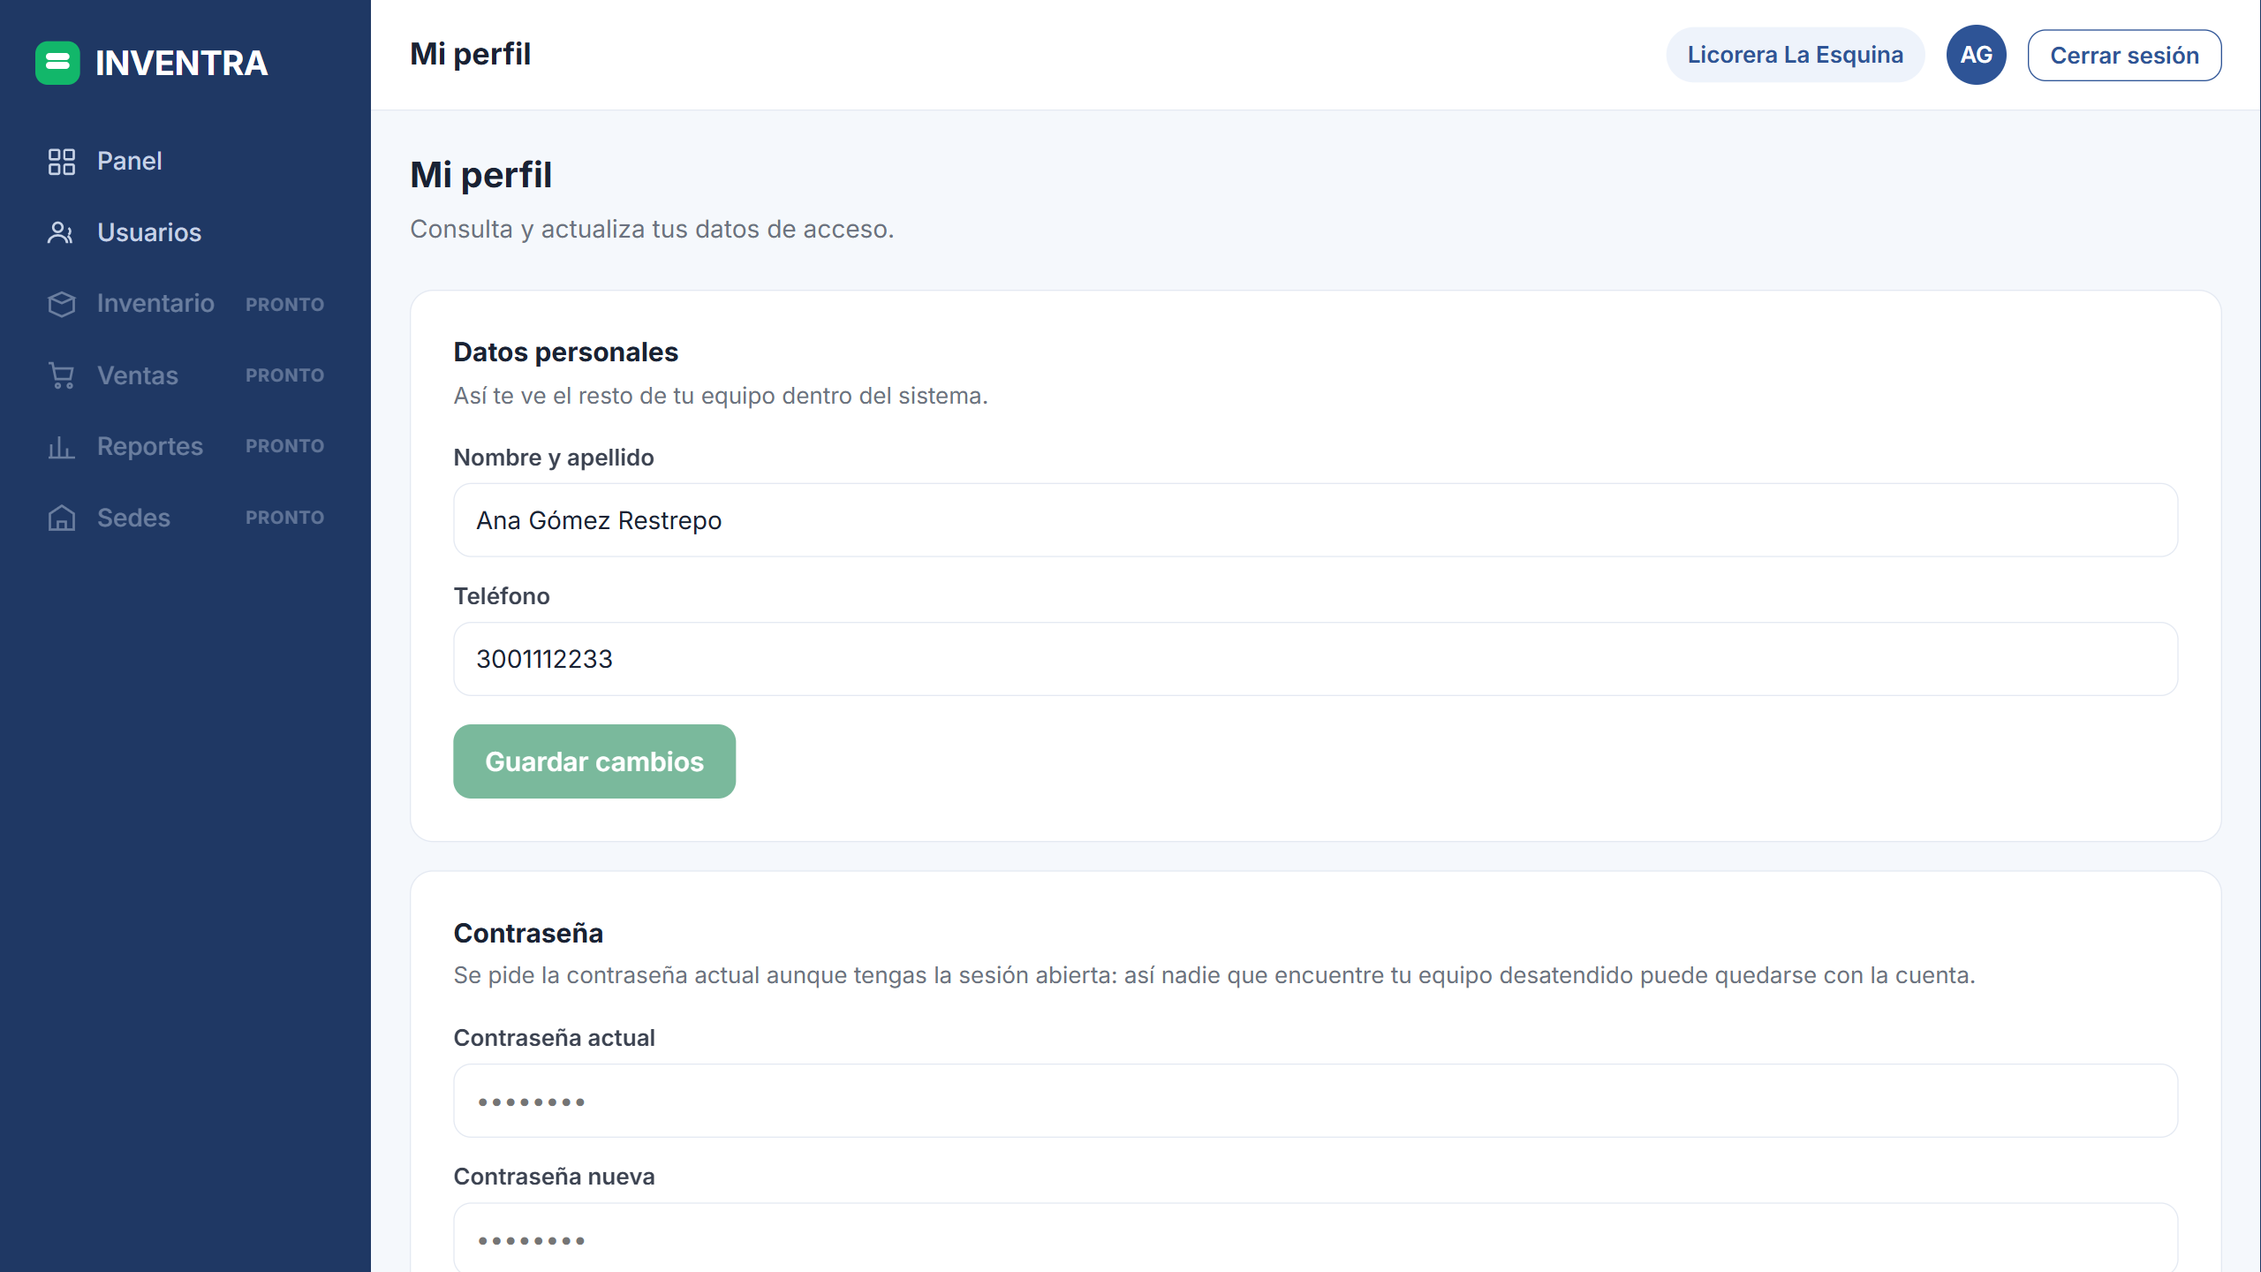
Figura 9. Perfil: datos personales y cambio de contraseña.

8.1 Cambiar tu nombre o tu teléfono
Corrige el dato y pulsa Guardar cambios. El botón permanece apagado mientras no cambies nada, para que no se guarde por error. El nombre nuevo aparece de inmediato en el saludo del panel.

8.2 Cambiar tu contraseña
Escribe tu contraseña actual, la nueva dos veces, y pulsa «Cambiar contraseña». Al terminar, la sesión se cierra y tendrás que entrar de nuevo con la contraseña nueva.
¿Por qué pide la contraseña actual si ya entraste? Por si dejas el equipo desatendido. Si alguien se sienta en tu computador con la sesión abierta, sin ese dato no puede quedarse con la cuenta. Que el sistema sepa quién eres no es lo mismo que comprobar que eres tú quien está escribiendo.

8.3 Lo que no puedes cambiar tú
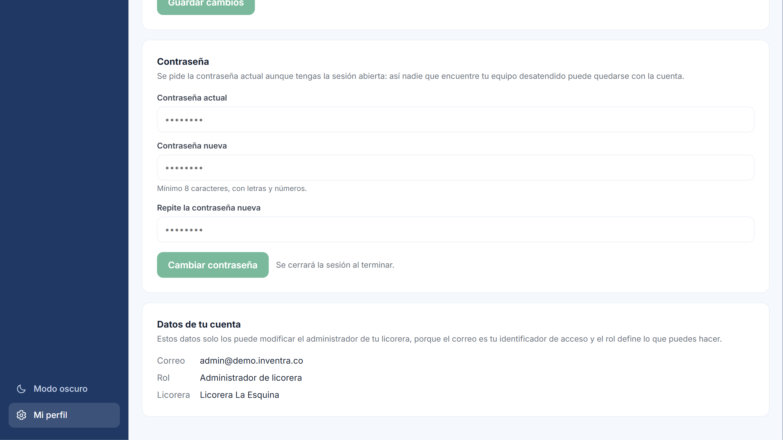
Figura 10. Perfil: datos de la cuenta, que administra el dueño de la licorera.
El correo, el rol y la licorera aparecen para consultarlos, pero no se editan desde el perfil. El correo es tu identificador de acceso y el rol define lo que puedes hacer; los cambia el administrador de la licorera desde la pantalla de usuarios.
La única excepción: mientras tu correo esté sin confirmar. Si te equivocaste al escribirlo, en tu perfil aparece un recuadro para corregirlo y te reenviamos el enlace a la dirección nueva. Deja de aparecer en cuanto lo confirmes, porque desde ese momento el cambio lo hace quien administra tu licorera.

9. Mensajes del sistema
Estos son los avisos que puedes encontrarte y qué hacer en cada caso.
Mensaje | Qué significa | Qué hacer
El correo o la contraseña no son correctos. | Alguno de los dos datos está mal, o no existe una cuenta con ese correo. | Revisa el correo y vuelve a intentar. Si no la recuerdas, usa «¿Olvidaste tu contraseña?».
La cuenta está bloqueada temporalmente por varios intentos fallidos. | Se fallaron cinco veces seguidas. | Espera quince minutos, o restablece la contraseña por correo.
La cuenta está inactiva. Comunícate con el administrador de tu licorera. | El administrador retiró el acceso a esa cuenta. | Pídele que la reactive (apartado 7.5).
Para registrar información primero tienes que confirmar tu correo. | La cuenta todavía no ha abierto el enlace de confirmación. | Abre el enlace que te enviamos. Si no llegó, usa «Reenviar el enlace» en el aviso de arriba; si la dirección está mal escrita, corrígela en tu perfil.
Ya existe una cuenta registrada con este correo. | Ese correo ya pertenece a otra cuenta. | Usa otro correo, o recupera la contraseña de la cuenta existente.
El enlace no es válido o ya venció. Solicita uno nuevo. | Pasaron más de treinta minutos, o el enlace ya se usó. | Vuelve a pedir el enlace desde «¿Olvidaste tu contraseña?».
El plan Básico permite un usuario. Para agregar más, cambia de plan. | Se alcanzó el número de cuentas que admite el plan. | Cambia de plan, o inactiva una cuenta que ya no se use.
La contraseña actual no es correcta. | El dato escrito en «contraseña actual» no coincide. | Vuelve a escribirlo. Si no la recuerdas, cierra sesión y usa la recuperación por correo.
No puedes inactivar tu propia cuenta. | Se intentó retirar el acceso a uno mismo. | Pídele a otro administrador que lo haga, si de verdad hace falta.
Esta acción solo la puede realizar el administrador de la licorera. | La cuenta con la que entraste es de vendedor. | Solicítalo al administrador del negocio.

10. Preguntas frecuentes
¿Puede ver otra licorera mis datos? No. Cada negocio ve únicamente su propia información. Las cuentas, los productos y las ventas de una licorera no existen para las demás.
¿Qué pasa si se me olvida cerrar sesión? La sesión caduca sola. Aun así, en equipos compartidos conviene cerrarla, y no marcar la casilla «Recordarme».
Perdí el acceso al correo con el que me registré. Pídele al administrador de tu licorera que te cambie el correo desde la pantalla de usuarios. Si el que perdió el acceso es el administrador y su correo todavía está sin confirmar, puede corregirlo él mismo desde su perfil; si ya lo había confirmado, hay que escribir al soporte de INVENTRA.
¿Puedo usar INVENTRA desde el teléfono? Sí. Las pantallas se adaptan al tamaño del dispositivo; en pantallas pequeñas el menú se muestra en la parte superior.
¿Cada cuánto debo cambiar mi contraseña? No es obligatorio hacerlo. Cámbiala si crees que alguien más la conoce, y no la reutilices de otros servicios.

